CONTRÔLE EN COURS DE FORMATION
Mathématiques – CAP
Régression linéaire

Consignes  ▸ Durée : 45 minutes  ▸ Calculatrice Numworks autorisée  ▸ Soigner le détail des calculs et justifications | Compétences évaluées  ▸ Lire et interpréter une série statistique  ▸ Choisir et mettre en œuvre un outil adapté  ▸ Réaliser interpolation et extrapolation  ▸ Analyser la fiabilité d'un modèle (R²)

SITUATION PROBLÈME
Adeline a ouvert son salon d'esthétique il y a 8 mois. Chaque mois, elle relève soigneusement son chiffre d'affaires afin de suivre l'évolution de son activité.
Son comptable lui a conseillé d'utiliser un outil mathématique pour modéliser cette évolution et lui permettre d'anticiper ses revenus futurs, notamment en vue d'un emprunt bancaire qu'elle envisage dans 4 mois.
Voici les données collectées :
Mois (x) | 1 | 2 | 3 | 4 | 5 | 6 | 7 | 8
Chiffre d'affaires (€) | 1 200 | 1 450 | 1 600 | 1 900 | 2 100 | 2 350 | 2 500 | 2 800

Problématique : L'activité de Adeline progresse-t-elle de manière régulière ? Peut-on prévoir de façon fiable son chiffre d'affaires pour les prochains mois ?

Question 1 — APPROPRIATION
a) Combien de mois de données Adeline a-t-elle collectés ?
b) Quel est le chiffre d'affaires le plus élevé ? Le plus faible ?
c) Entre le mois 1 et le mois 8, de combien d'euros le CA a-t-il augmenté ?
d) Placez les points du tableau sur le repère ci-dessous. Que remarquez-vous sur leur disposition ?

Axe des x : mois (de 0 à 10) | Axe des y : chiffre d'affaires en € (de 0 à 3 500 €)
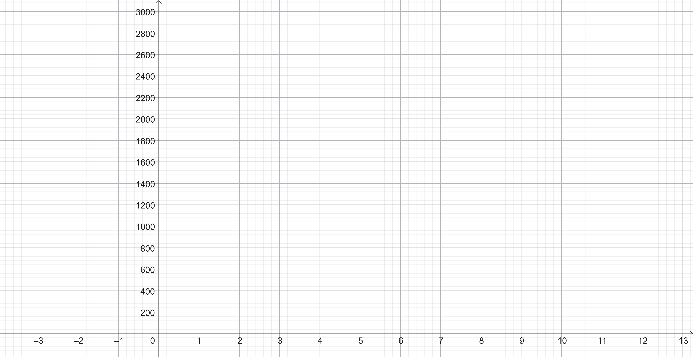

Réponse :

Question 2 — ANALYSE – CHOIX DE L'OUTIL
En vous appuyant sur le nuage de points tracé à la Question 1, expliquez :
▸ Pourquoi la régression linéaire est l'outil adapté à cette situation
▸ Comment obtenir cette droite avec la calculatrice Numworks (décrivez les étapes)

Réponse :

Question 3 — RÉALISATION
- À l'aide de la calculatrice Numworks, réalisez la régression linéaire. Ecrire ci-dessous l’équation de la droite obtenue.
- Quel CA Adeline peut-elle anticiper pour le mois 12 ?
- A partir de combien de mois Adeline peut elle espérer dépasser 4000€ de CA ?
Réponse :

Question 4 — ANALYSE DU MODÈLE – R²
Relever le coefficient de corrélation R² associé au modèle.
a) Qu'est-ce que cela signifie sur la qualité du modèle de régression ?
b) Peut-on faire confiance aux prévisions réalisées à la Question 3 ? Justifiez.
c) Si R² avait été égal à 0,40, que vous aurait indiqué ce résultat sur la progression de Adeline ?

Réponse :
Question 5 — RÉPONSE À LA PROBLÉMATIQUE
En vous appuyant sur l'ensemble de vos résultats, rédigez une réponse complète à la problématique.
Votre réponse devra inclure :
▸ Une conclusion sur la régularité de la progression de l'activité
▸ Les prévisions chiffrées pour les prochains mois
▸ Une appréciation sur la fiabilité de ces prévisions
▸ Un avis argumenté sur la pertinence de la demande d'emprunt de Adeline
Rédigez en texte continu, sans formule mathématique brute, comme si vous vous adressiez à son conseiller bancaire.

Réponse :

